Компания «Интер-Билд» предлагает своим заказчикам комплексное решение технических задач. Представленная нами продукция зарекомендовала себя со стороны качественной и надежной техники. Наша компания является поставщиком дорожно-строительной, грузоподъемной и бетоноотделочной техники, компрессоров, дизельных электростанций, теплового оборудования и алмазного инструмента на рынке России.
Каталог товаров Компании «Интер-Билд» включает в себя более 10 000 наименований строительного оборудования, спецтехники и строительных материалов.
ПОДЪЕМНИКИ МАЧТОВЫЕ  от 115000 | БЕТОНООТДЕЛОЧНЫЕ МАШИНЫ  от 28000 | БЕТОНО/РАСВОРО-  СМЕСИТЕЛИ  от 8000
МОТОПОМПЫ  от 7600 | РЕЗЧИКИ ШВОВ  от 36500 | ПУШКИ ТЕПЛОВЫЕ  от 2860
ТАРА ДЛЯ РАСТВОРА И БЕТОНА  от 2860 | СТАНКИ  ДЛЯ АРМАТУРЫ  от 57000 | ШЛИФОВАЛЬНЫЕ МАШИНЫ  от 21000
ВИБРОТРАМБОВКИ  От 70000 | ВИБРОПЛИТЫ  от 33400 | ВИБРООБОРУДОВАНИЕ  от 8000
САНТЕХНИЧЕСКОЕ ОБОРУДОВАНИЕ  от 1000 | АЛМАЗНЫЙ ИНСТРУМЕНТ  от 300 | СВАРОЧНОЕ ОБОРУДОВАНИЕ  от 3000
КОМПРЕССОРЫ  от 5600 | ЭЛЕКТРОСТАНЦИИ  от 9000 | КАТКИ  от 340000
ПЕНОБЕТОННЫЕ БЛОКИ  3200 + Бесплатная доставка | БЫТОВКИ  БЛОК-КОНТЕЙНЕРЫ  от 30000 | ТОВАРНЫЙ БЕТОН  МОНТАЖНЫЙ РАСВОР  от 2500
СПЕЦТЕХНИКА  автокраны  самосвалы  экскаваторы  погрузчики  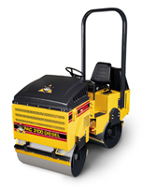  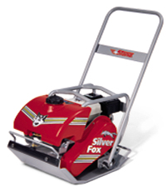  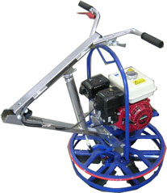  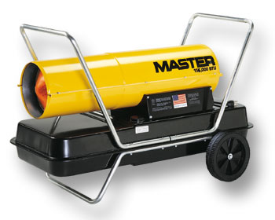  и многое другое | БАШЕННЫЕ КРАНЫ | ЗАВОДЫ  БСУ  пенобетонные  формы для производства пенобетона
Более подробную информацию Вы можете получить на нашем сайте
www.inter-build.com либо по круглосуточной службе поддержки клиентов
+7 (812) 600-31-41.

КАТАЛОГ ТОВАРОВ ВКЛЮЧАЕТ В СЕБЯ

Алмазный инструмент Оборудование для обработки полов
Алмазные диски Бетоноотделочные машины
Коронки Виброрейки
Чашки шлифовальные Мозаично-шлифовальные машины
Бетонные заводы Паркето-шлифовальные машины
Мобильные бетонные заводы Промышленные пылесосы
Стационарные бетонные заводы Фрезеровальные машины
Бетоно - растворонасосы Оборудование для пенобетона
Гидравлические бетононасосы Заводы для производства пенобетона
Плунжерные растворонасосы Системы автоматизации
Пневматические бетононасосы Установки для производства пенобетона
Бетоносмесительное оборудование Формы для производства пенобетона
Бетоносмесители Окрасочное оборудование
Растворосмесители Агрегаты высокого давления
Бытовки, Блок-контейнера Агрегаты низкого давления
Блок-контейнера Оборудование для разметки дорог
Бытовки деревянные Комплектующие
Виброоборудование Сантехническое оборудование
Вибраторы площадочные Резьбонарезные устройства
Высокочастотные вибраторы Трубогибы гидравлические с электроприводом
Глубинные вибраторы Трубогибы ручные
Грузоподъемное оборудование Трубогибы ручные гидравлические
Кран-балки Труборезы
Краны строительные Сварочное оборудование
Лебедки Сварочные выпрямители
Подъемники мачтовые Сварочные полуавтоматы
Подъемники фасадные (люльки) Сварочные трансформаторы
Тали Сварочные электростанции
Компрессоры, пневмооборудование Расходные материалы, принадлежности
Компрессоры винтовые Складское оборудование
Компрессоры поршневые Вилочные погрузчики
Молотки отбойные Тележки гидравлические
Леса, Вышки-туры, Лестницы Тележки платформенные
Вышки-туры Штабелеры
Леса Станки
Лестницы Сверлильные установки
Малая дорожная техника Станки для гибки\резки арматуры
Виброплиты Станки для деревообработки
Вибротрамбовки Тара для раствора и бетона
Раздельщики трещин Бадьи для бетона
Резчики швов Тары для раствора
Ручные виброкатки Тепловое оборудование
Траншейные виброкатки Газовые нагреватели
Тротуарные виброкатки Дизельные нагреватели
Насосное оборудование Инфракрасные обогреватели
Мотопомпы Нагреватели на отработанном топливе
Насосы Тепловентиляторы
Электростанции дизельные/бензиновые Дополнительная комплектация

С надеждой на быстрый и положительный ответ, Тел/факс: (812) 600-31-41
С Уважением: Валагура Анатолий Анатольевич Моб.: (909) 578-92-39
E-mail: spb@inter-build.com Сайт: www.inter-build.com

Группа компаний «Интер-Билд» (I-BuildGROUP) – отлаженный механизм снабжения строительных организаций и объектов, включающий в себя поставки широкого спектра строительного оборудования, специализированной техники и строительных материалов.

Группа компаний «Интер-Билд» является официальным дилером известных производителей на мировом рынке:

- Компания Stone Construction Equipment, Inc (США) – широкий выбор строительной техники малой механизации: виброплиты, вибротрамбовки, растворе- и бетоносмесители, вибрационные катки, затирочные машины, нарезчики швов и др.

- Компания WOLFFKRAN GmbH (Германия) – является пионером в сфере строительства подъемных башенных кранов. С сенсационной технологией и службой прямой поддержки клиентов, WOLFFKRAN устанавливает стандарты в сфере "между небесами и землей".

- Cemen Tech, Inc. (США) – Мобильные и стационарные бетоносмесительные установки. Уникальность установок CEMENTECH состоит в совмещении функций бетонного завода и транспортного миксера, что позволяет своевременно приготовить любой необходимый объем бетонной смеси высочайшего качества.

- HINOWA S.P.A. (Италия) Продукция компании подразделяется на 5 основных типов: телескопические высотные подъёмники (пауки) на гусеничном году; мини-экскаваторы; мини-погрузчики; погрузчики на колёсном шасси; гусеничные ходовые части.

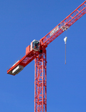
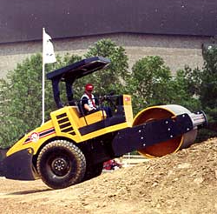
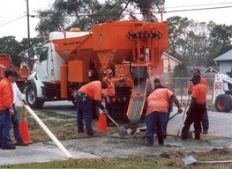

Stone Cemen Tech Wolffkran

С надеждой на быстрый и положительный ответ, Тел/факс: (812) 600-31-41
С Уважением: Валагура Анатолий Анатольевич Моб.: (909) 578-92-39
E-mail: spb@inter-build.com Сайт: www.inter-build.com

Компания «Интер-Билд» является членом Торгово-Промышленной Палаты России, а также принимает активное участие в благотворительных фондах города Санкт – Петербурга

Представительства «Интер-Билд» (I-BuildGROUP)

Санкт – Петербург (Головной офис)
ООО «Интер-Билд»
ул. Лифляндская д.6, лит. «В», офис 420
тел./факс +7(812) 600-31-41 круглосуточно
E-mail: spb@inter-build.com
отдел рекламы pr@inter-build.com

Калининград (Отделение внешней экономики)
ООО «Интер-Билд Калининград»
Ул. Мусоргского д.10
тел./факс +7(4012) 777-876
E-mail: kld@inter-build.com
отдел рекламы pr@inter-build.com

Германия (Мюнхен)
Inter-Build GmbH
Pasa,
Mittbacher Str. 8
D-81829 Muenchen
Deutschland
Tel. +49 1714589394
E-mail: inter-build@web.de

Сайты компании: www.inter-build.com (действующий сайт)

www.i-buildgroup.ru (начинает работать с марта 2009 года)

С надеждой на быстрый и положительный ответ, Тел/факс: (812) 600-31-41
С Уважением: Валагура Анатолий Анатольевич Моб.: (909) 578-92-39
E-mail: spb@inter-build.com Сайт: www.inter-build.com

Компания «Интер-Билд» является членом Торгово-Промышленной Палаты России, а также принимает активное участие в благотворительных фондах города Санкт – Петербурга

Генеральный директор ООО «Интер-Билд» Дмитриев Алексей Леонидович

